16.04.2020
ЗДРАВСТВУЙТЕ!
Мы продолжаем изучение МДК.04.01 Техника и технология частично механизированной сварки плавлением в защитном газе. Сегодня мы поговорим о механизмах и приборах обеспечивающих подачу защитных газов.
Тема урока: Оборудование сварочного поста для частично механизированной сварки (наплавки) плавлением в защитном газе
Цель урока:
1. Познакомиться с оборудованием подачи газа к сварочной горелке.
Приступим.
Давайте еще раз рассмотрим схему оборудования сварочного поста полуавтоматической сварки в среде защитных газов.
СВАРОЧНЫЙ ПОСТ ДЛЯ СВАРКИ В УГЛЕКИСЛОМ ГАЗЕ
С СИСТЕМОЙ ВОДЯНОГО ОХЛАЖДЕНИЯ
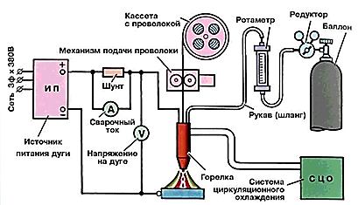
СВАРОЧНЫЙ ПОСТ ДЛЯ СВАРКИ В ГАЗОВОЙ СМЕСИ
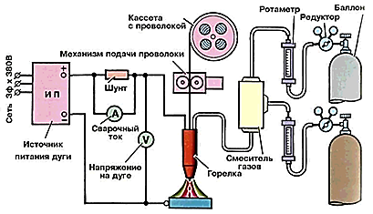

На обеих схемах из газового оборудования обязательно присутствуют:
- газовые баллоны, несколько, если нужно получить газовую смесь, один, если применяется одиночный газ;
- редукторы, один или несколько;
- ротаметр, один или несколько;
- смеситель, применяется для получения смеси газов;
- подогреватель, применяется для схемы с использованием углекислого газа;
- осушитель, применяется для схемы с использованием углекислого газа;
- подводящие шланги;
- соединительные штуцера.
Рассмотрим более внимательно перечисленное газовое оборудование.
1. Баллоны
Служат для хранения и транспортировки газа. Окраска баллонов и надписи на них соответствуют тому газу, для которого они предназначены. Как правило газовые баллоны стальные, толстостенные и раз в год должны проходить освидетельствование на прочность.
Каждому газу присвоено цветовое обозначение баллона и надписи на нем:
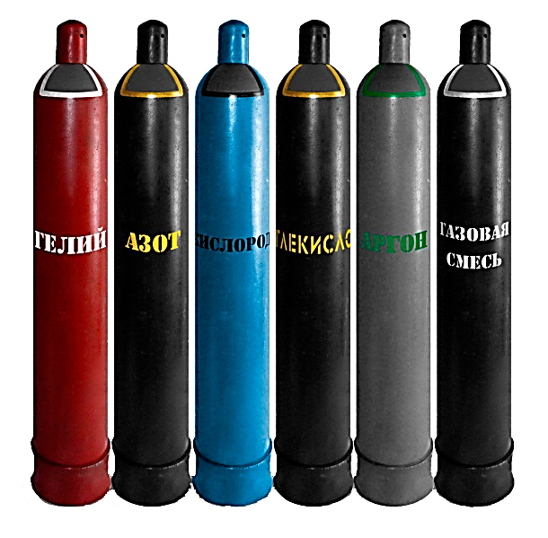 | 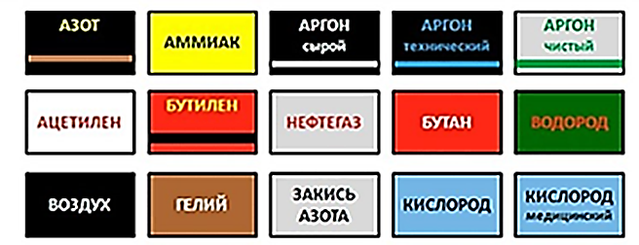
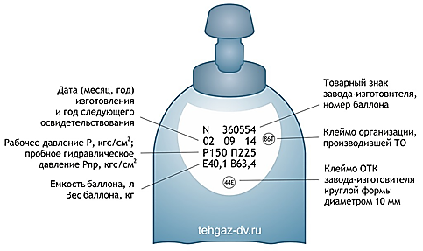
Устройство баллона
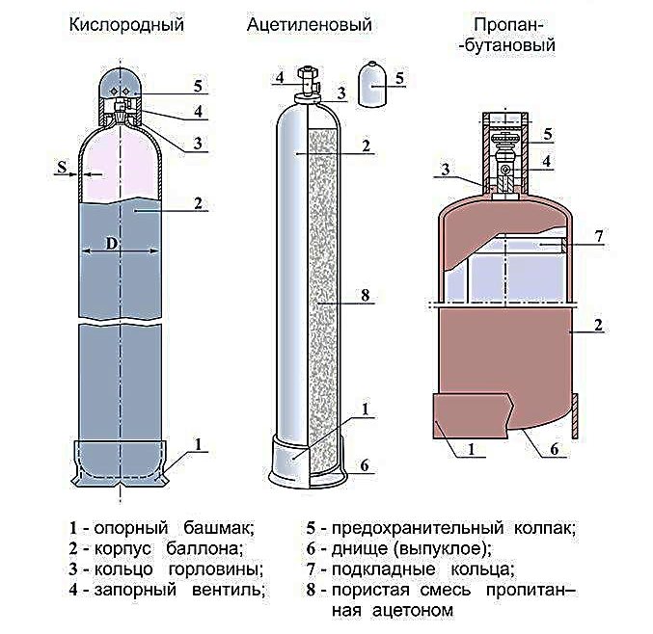
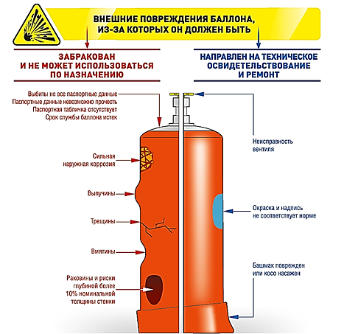
ОСТАТОЧНОЕ ДАВЛЕНИЕ В БАЛЛОНЕ ДОЛЖНО БЫТЬ ОТ 0,1 ДО 0,05 МПа
2. Регулятор (редуктор)
Предназначен для понижения давления газа, поступающего из баллона и автоматического поддержания постоянным рабочего расхода (давления). Присоединяется к вентилю баллона с помощью накидной гайки. Давление газа и его расход регулируют вращением маховичка. Отбор газа осуществляется через ниппель, к которому присоединен шланг. Регулятор расхода углекислого газа У-30П-2 комплектуется электроподогревателем, который установлен на хвостовике корпуса (напряжение питания 36 В, потребляемая мощность 200 Вт).
Кислородный редуктор | Редуктор азотный | Редуктор углекислотный
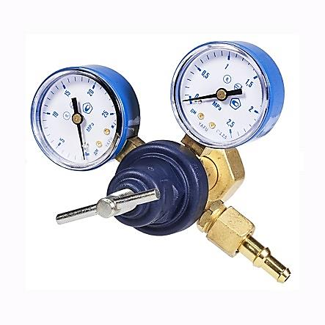 | 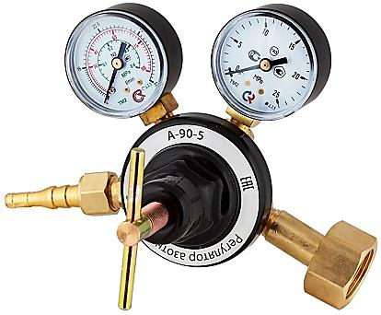 | 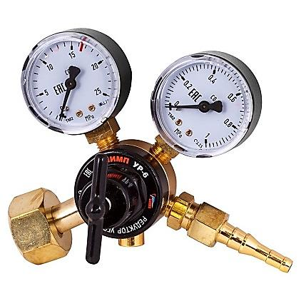

Технические характеристики баллонов
Показатели | Марка
 | У-10-2 | У-30П-2 | АР-10-2 | АР-40-2 | АР-150-2 | А-30-2 | А-00-2 | Г-70-2
Редуцируемый газ | Углекислый газ |  | Аргон |  |  | Азот |  | Гелий
Давление газа на входе,  МПа  - наибольшее  - наименьшее при  наибольшем расходе | 10  1 0,8 |  | 20  1,5 | 20  0,8 | 20  1,5 | 20  2,5 | 20  0,8 | 20  1,5
Наибольшая пропускная  способность при наибольшем рабочем давлении (красная шкала), м³/ч | 1,8 |  | 0,6 | 2,4 | 9,0 | 1,8 | 5.4 | 4,2
Пропускная способность (черная шкала), м³/ч | 0,3-0,72 |  | 0,03-0,15 | 0,30-0,84 | 0,62,4 | 0,03-0,24 | 0,9-2,22 | 0,3-1,2
Габаритные  размеры, мм | 190*165*160 | 190*2б0*160 | 190*165*160
Масса, кг | 1,68 | 2,5 | 1,8

Подогреватель
Используется только при сварке в углекислом газе. Испарение жидкого СО₂ при большом его расходе приводит к резкому понижению температуры. Влага, содержащаяся в газе, замерзает в редукторе. Для безопасности подогреватель питается постоянным (20 В) или переменным (36 В) током.
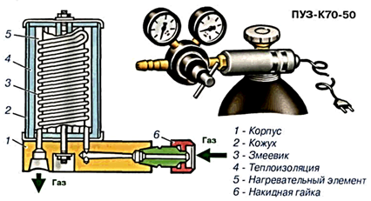

Осушитель
Поглощает влагу из углекислого газа. Выпускается двух модификаций: высокого и низкого давления.
Осушитель высокого давления устанавливают перед регулятором (редуктором), а низкого - после нег.
Влагопоглощающим веществом служит силикагель или алюмогликоль. Путем прокаливания при 250-300 °С эти вещества поддаются восстановлению.
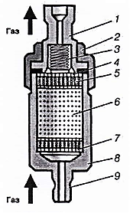 | 1 - Втулка;  2 - Накидная гайка;  3 - Пружина;  4 - Сетка;  5 - Фильтр;  6 - Осушающий материал;  7 - Сетчатая шайба;  8 – Корпус;  9 – Штуцер.
Ротаметр
Служит для определения расхода газа. Необходим в случае использования газовых редукторов, не имеющих встроенного расходомера.

Технические характеристики ротаметров
Марка | Пределы измерения, л/мин
 | по аргону | по гелию | по углекислому газу
РС-ЗА | 0,1 - 1 | 0,35 - 2,8 | 0,08 - 0,8
РС-3 | 2,8 - 14,2 | 7 - 44,5 | 1,62 - 16,2
РС-5 | 8,9 - 56,6 | 20 - 140 | 8,12 - 53,6
Рукава (шланги)
Гибкие трубопроводы из вулканизированной резины, армированные льняной тканью. С их помощью газовое оборудование объединяется в общую систему.
Технические характеристики резиновых рукавов
Диаметр, мм |  | Масса, кг/м
внутренний | наружный
6,3 | 13,0 | 0, 14
8,0 | 16,0 | 0.19
9,0 | 18,0 | 0,24
10,0 | 19,0 | 0,26
12,0 | 22,5 | 0,36
12,5 | 23,0 | 0.37
16,0 | 26,0 | 0,43

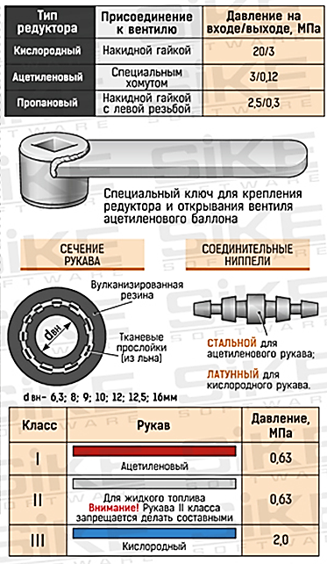 | Рукава можно сращивать, увеличивая их длину до необходимой. Для этого применяют соединительные ниппели.  Рукава также имеют соответствующую цветовую маркировку – фиксирующую газ с которым они применяются. Это связанно со свойствами резины поглощать некоторое количества газа, который в рукаве находится.
Смеситель газов
Предназначен для приготовления газовой смеси определенного состава (двух - или трехкомпонентной).
Технические характеристики
Марка | Состав смеси, % от объема |  | Габариты, мм | Масса, кг
УКП-1-71 | Углекислый газ  Кислород | 70  30 | 165 х 84х 160 | 1,65
УГС-1 | Аргон  Углекислый газ | 75  25 | 150x100x145 |  | 1,5
УГС-1  (многопостовой) | Аргон  Углекислый газ Кислород | 70  25  5 | 940 х 370 х 400 |  | 36

Варианты компоновки механизма подачи и ручной горелки
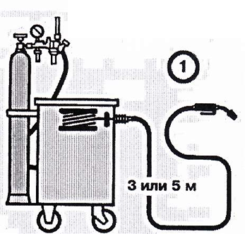 | 1 - основной механизм подачи проволоки толкающего типа с обычной горелкой;
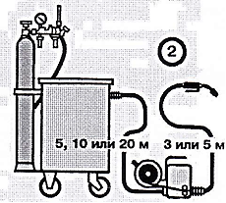 | 2 - основной механизм подачи проволоки толкающего типа приближен к месту сварки;
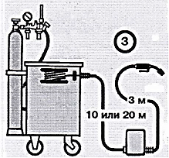 | 3 - основной и промежуточный  механизмы подачи проволоки толкающего типа;
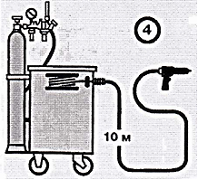 | 4 - основной механизм подачи проволоки толкающего типа и горелка с встроенным механизмом системы «ПУШ-ПУЛ»
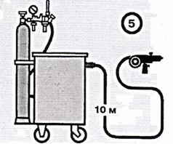 | 5 - горелка с встроенным механизмом подачи проволоки и кассетой

Вспомогательное оборудование
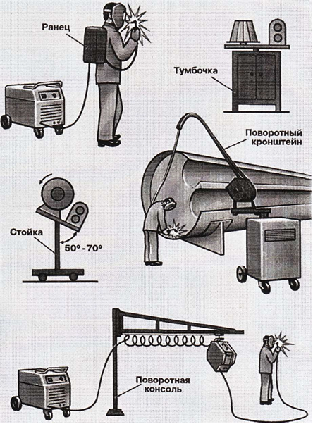
ОТВЕТИТЬ НА ВОПРОСЫ
1. Какие механизмы обеспечивают подачу газа к сварочной горелке?
2. Какое вспомогательное оборудование применяют при механизированной дуговой сварке?
3. Укажите, какие газы содержаться в баллонах?

4. Укажите, по каким причинам баллон не может быть использован по назначению?
5. С какой целью применяют редуктор?
6. Возможно ли применение баллона с газом без редуктора?

ОТВЕТЫ ПРИСЫЛАТЬ НА АДРЕС: kopytin.andrej@yandex.ru с пометкой «Оборудование сварочного поста 6».
Можно ответы написать в тетради, от руки, сделать фотографию и выслать по указанному адресу.

